**9. ročník - týden od 4.5. do 7.5.2020**

- pracovní list si přepiš, případně vytiskni a nalep do sešitu

- nezapomeň si pustit videa, ať máš představu, jak tehdejší život vypadal

- v minulé hodině jsme prošli, jak vypadala třetihorní planeta, dnes se podíváme na vývoj člověka, který právě v tu dobu začal

- doplněný zápis/pracovní list ofoťte/naskenujte a zašlete na můj mail [jana.mikulkova@zsvaclavskenam.cz](mailto:jana.mikulkova@zsvaclavskenam.cz)

do 10.5.2020

***Opakování***

1. Třetihory jsou éra trvající od __________________ do _____________________

2. Dělí se na dva oddíly: ___________________________ a _______________________

3. Napiš alespoň 3 pohoří vyvrásněna v této době:_______________________________________________

4. Které vrásnění v tomto období pokračuje?__________________________________________________

5. Která skupina živočichů v tomto období dosahuje nevětšího rozmachu? __________________________

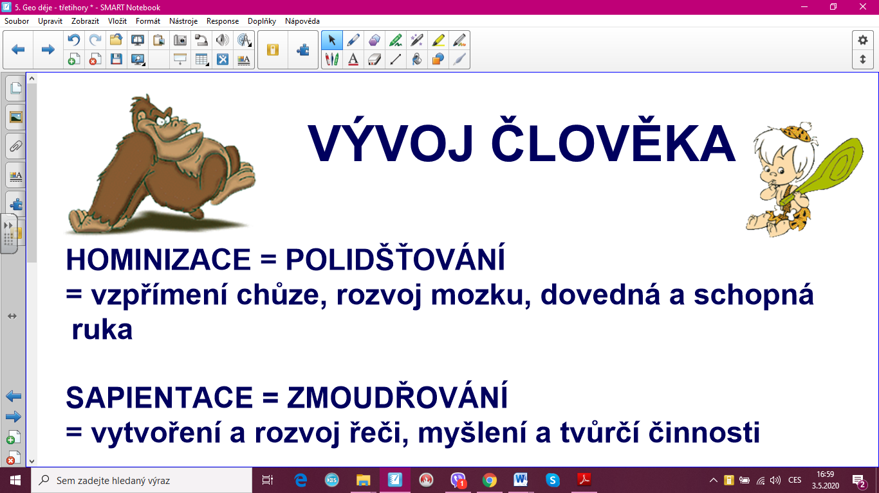

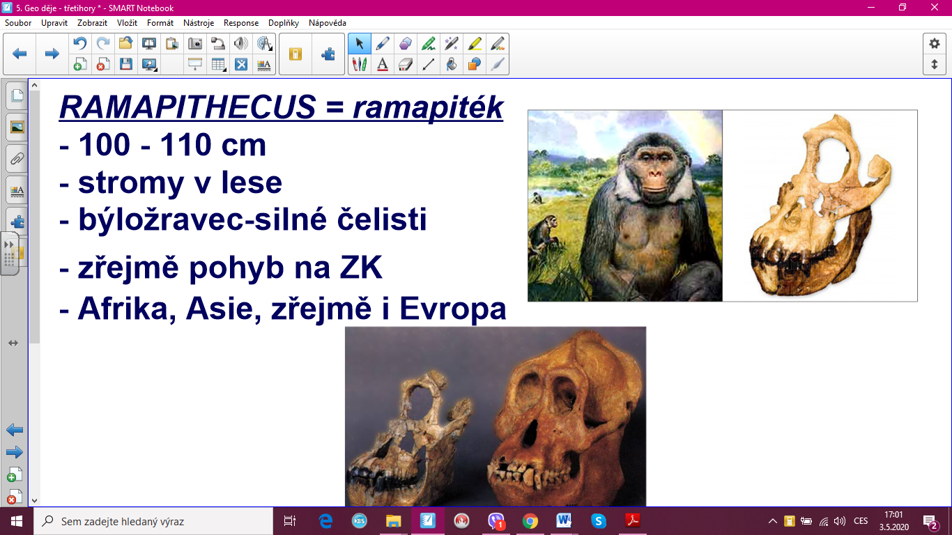

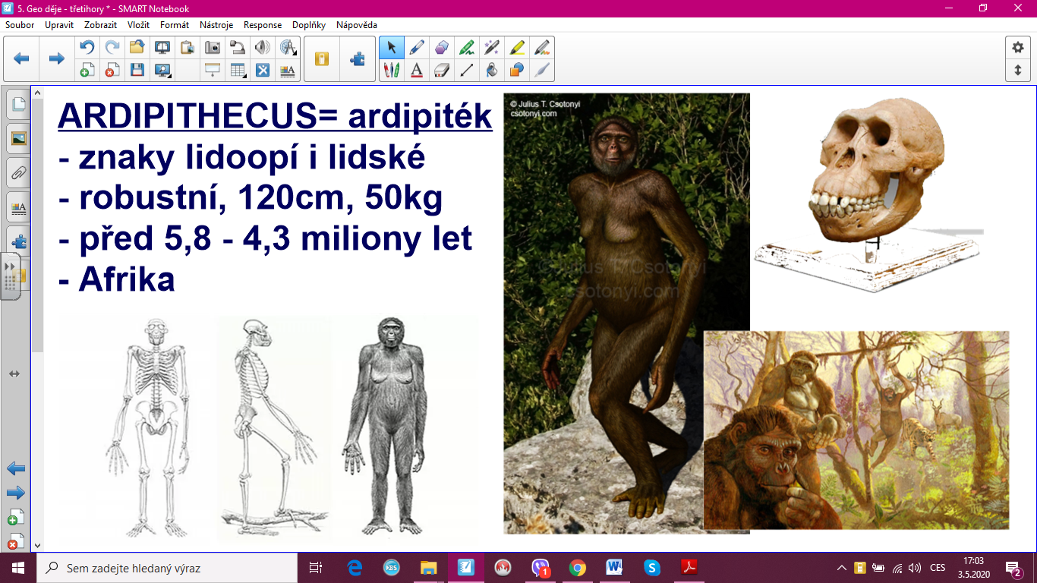

<https://www.youtube.com/watch?v=vEpEZjxmmuw>

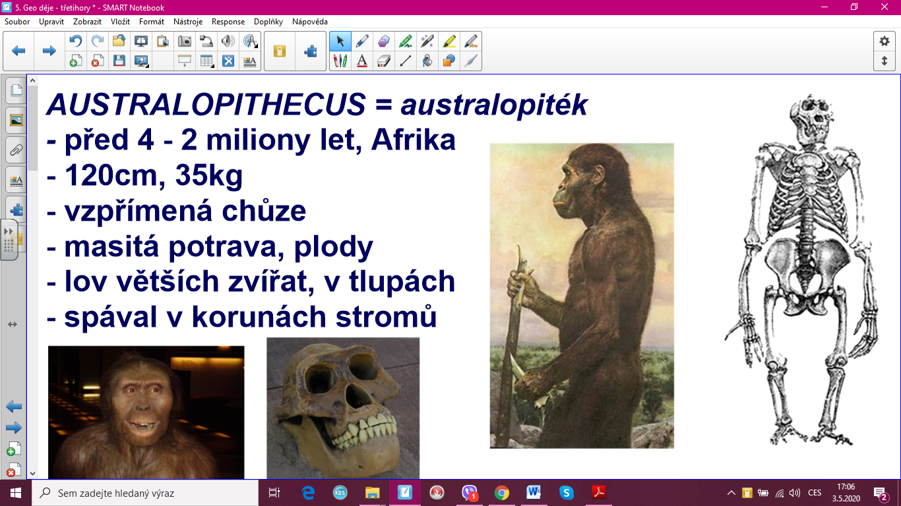

<https://www.youtube.com/watch?v=PpL0xSbRjWg>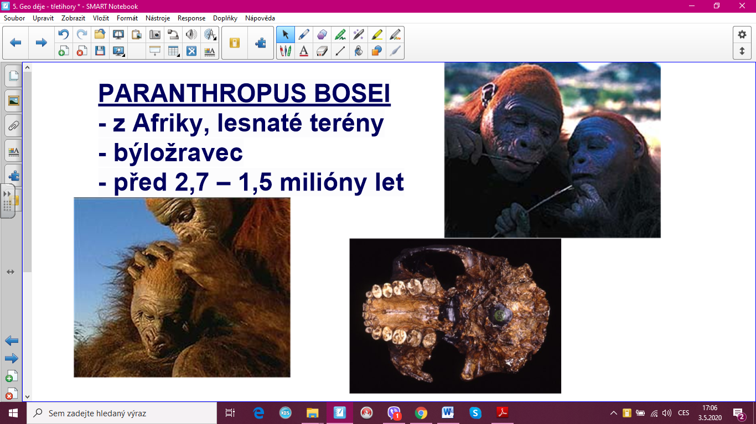

<https://www.youtube.com/watch?v=SJMSDxtkwIc>